Міністерство освіти і науки України
Львівський національний університет імені Івана Франка
Факультет електроніки та комп’ютерних технологій
Кафедра Радіофізики та комп`ютерних технологій

Лабораторна робота №1
З курсу « Крос-платформне програмування»
“ Налаштування середовища і старт проєкту ”

Виконала:
Студентка ФEI-32
Боруца Олеся-Оксана
Перевірив:
Берізка І.А.

Львів 2026

Мета роботи:
Підготувати робоче середовище .NET 8, створити та налаштувати git-репозиторій наскрізного проєкту, обрати стабільну предметну область для подальшого розширення протягом семестру та переконатися у працездатності консольного застосунку на цільовій операційній системі.
Хід роботи
Крок 1. Підготувала середовище та перевірила інструменти
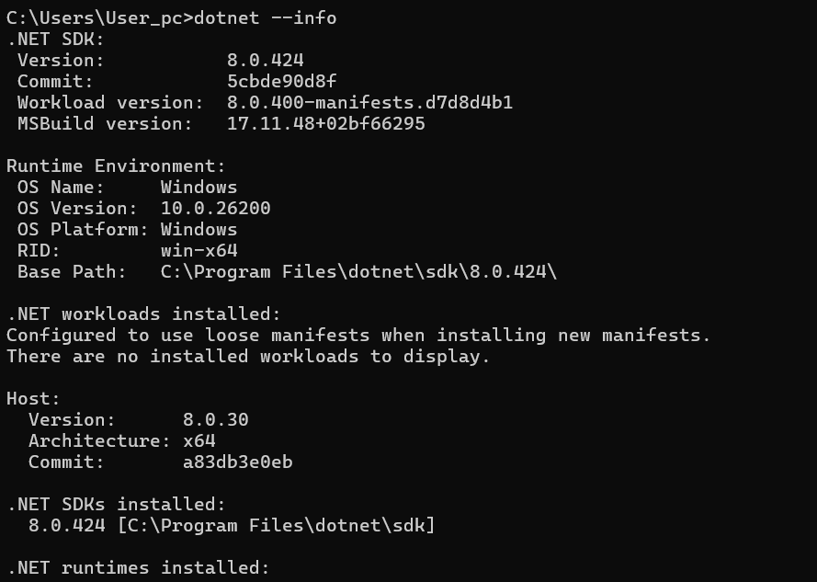
Операційна система: Microsoft Windows 10.0.26200 (x64)
Версія .NET SDK: 8.0.424 (Runtime: .NET 8.0.30)
Система контролю версій: Git ( 2 .51.0)
Редактор коду: Visual Studio Code
RID (Runtime Identifier): win-x64
Крок 2. Створила каталог та ініціалізувала Git, також створила проєкт і solution
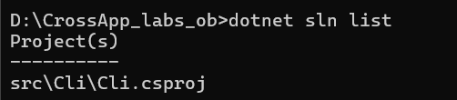
Крок 3. Написала програму ( привітання + інформація про середовище) після чогоо запустила і перевірила коректність відображення.
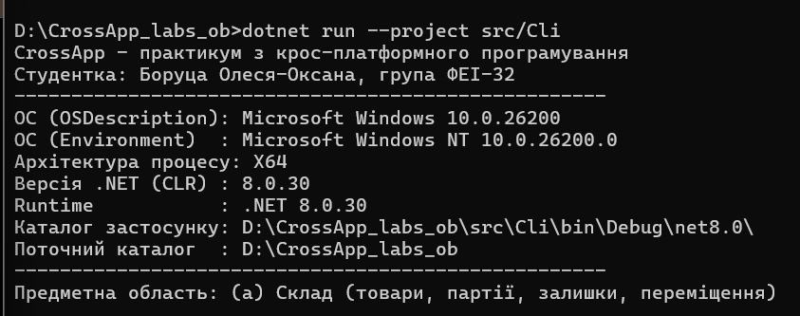
Крок 4. Обрала предметну область та записала її в readme.md. обрала а (склад).
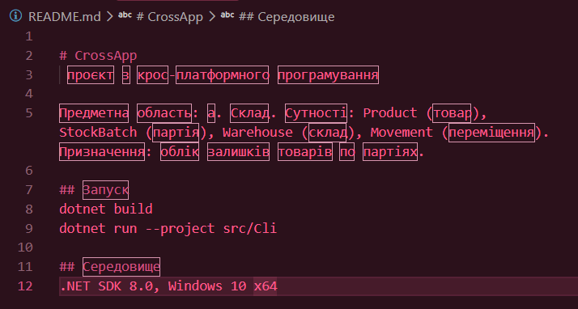
Крок 5. Зробила коміт та додала файл readme.md
https://github.com/olesia-oksana-borutsa/cpp_labs_ob
Хеш фінального коміту (lab01): 08ea2f2 ("lab01: removed reports folder and update gitignore")
крок 6. опублікувала self-contained під мій RID і зробила запуск бінарника без dotnet run:
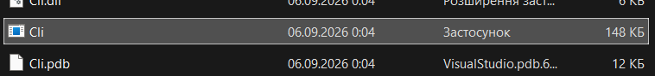
Додаткове завдання:
1. Опублікувала self-contained під ДВІ різні RID і порівняла розмір каталогів publish;
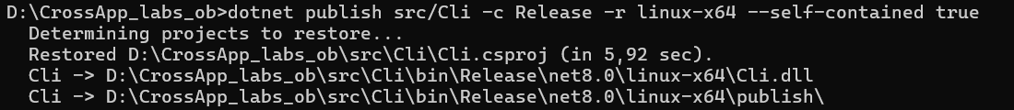
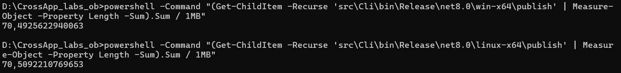
після чого записала числа в README.
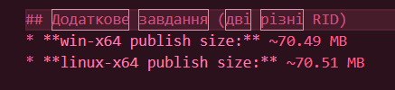
2. Додала прапорець командного рядка: якщо args містить "--json", виводити ту саму інформацію одним JSON- таблицею.
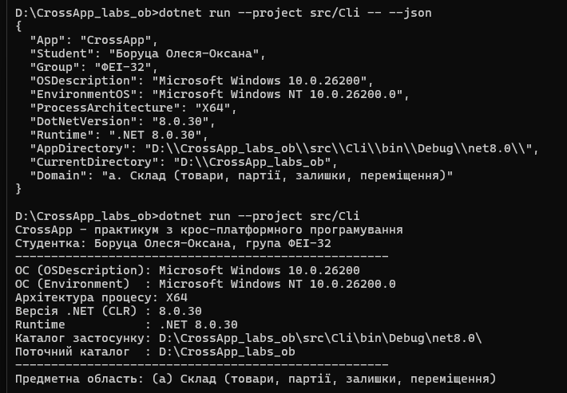
3. Запустила ту саму програму в контейнері і порівняла рядки OSDescription з локальним запуском.
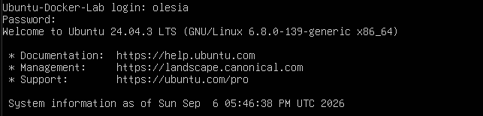
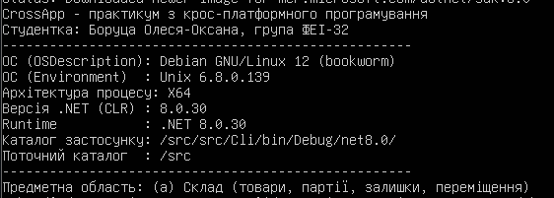
Побачила що в osdescription змінилась назва.
Висновок
Під час цієї лабораторної я розробила крос-платформний .NET-додаток і перевірила, як він працює на різних системах: на Windows , та у віртуальній машині Ubuntu та всередині Docker-контейнера з Debian.
Загалом сама лабораторна робота не є надто складною : якщо уважно читати методичку і поступово виконувати інструкції, її можна зробити досить швидко. Проте найбільшою проблемою виявилося налаштування та запуск середовища Docker і вирішення системних нюансів з віртуалізацією, на що довелося витратити близько п'яти годин часу.
Отриманий практичний досвід із розгортанням контейнерів та діагностикою помилок середовища виявився надзвичайно корисним для закріплення навичок системного адміністрування та крос-платформної розробки.

